COLEGIO SECUNDARIO GENERAL MANUEL BELGRANO
CICLO LECTIVO 2022

PSICOLOGÍA

PROFESORA: ROCÍO RAMIREZ
ALUMNO:

ÁREAS DE LA CONDUCTA



ÁREA 1: MENTE
ÁREA 2: CUERPO
ÁREA 3: MUNDO EXTERNO

La conducta se manifiesta en distintas formas, se expresa como fenómenos en las llamadas áreas. Las mismas son las que están en el gráfico de círculos concéntricos de arriba que fue elaborado por el psicólogo Dr. Enrique Pichón Rivière, uno de los mas importantes psicoanalistas argentinos.
Cualquier conducta humana sucede en las tres áreas en forma coexistente, aunque siempre se da en forma predominante em una de ellas. De acuerdo a lo últimos es que se puede decir que una conducta pertenece a determinada área.
Ejemplos:
ÁREA 1: imaginar, estudiar, amar
ÁREA 2: comer, manejar sonrojarse
ÁREA 3: exponer una lección, ir a una fiesta

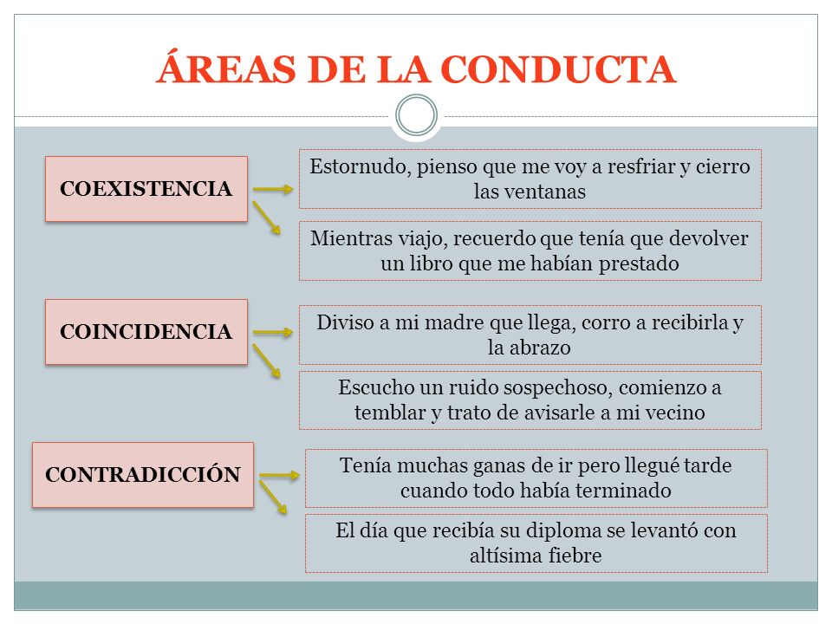
COEXISTENCIA: la conducta se manifiesta en forma simultánea en las 3 áreas
COINCIDENCIA: la conducta se manifiesta en sentido coincidente en las 3 áreas
CONTRADICCIÓN: la conducta se manifiesta en forma opuesta en las 3 áreas

Niveles de integración
Desarrollo creciente y progresivo de elementos que van organizando una estructura cada vez mas compleja y perfeccionada a través de sucesivas etapas. En el organismo suceden distintos tipos de fenómenos que van a ir formando esos niveles de integración. Esto fue estudiado por el psicólogo argentino Dr. José Bleger.
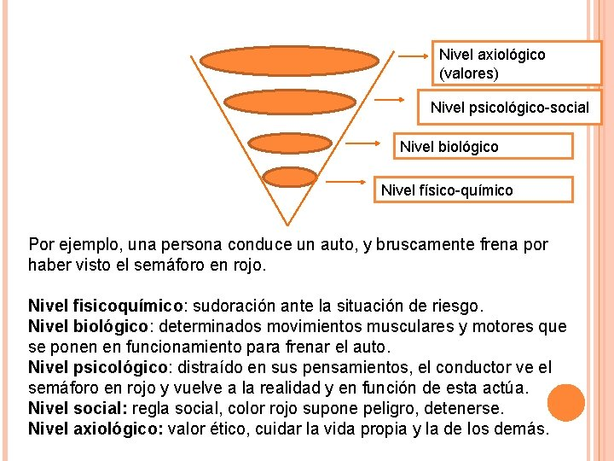

  - MOTIVACIÓN DE LA CONDUCTA:
La MOTIVACIÓN es el motor de la conducta, su puesta en marcha. Es necesaria para toda actividad psíquica, supone la existencia de una necesidad no satisfecha y es vivida como una inquietud o tensión que sólo desaparece cuando se alcanza el objetivo deseado, ya sea real o ideal

La motivación que DESENCADENA UNA CONDUCTA puede deberse a:
- IMPULSOS Y NECESIDADES: de la persona hacia afuera
- INCENTIVOS: provenientes del mundo externo
La motivación desencadena una conducta. El hecho de sentirse motivado es un modo de conducirse y en general los factores internos (1) y externos (2) interactúan.

También existen MOTIVOS BÁSICOS COMUNES para todas las personas y actúan desde el comienzo de la vida misma. Otros psicólogos afirman que las motivaciones de cada uno dependen de factores individuales y su relación con las circunstancias que van sucediendo.
El psicólogo social norteamericano Gordon Allport ideó una teoría a la que llamó de la AUTONOMIA FUNCIONAL DE LOS MOTIVOS que expresa que los motivos se van transformando durante el curso de la vida. Así explica la riqueza de las motivaciones humanas que se van integrando a partir de predisposiciones de cada uno y de los aprendizajes que se van realizando: “A una persona le gusta hacer lo que puede hacer bien”.
TIPOS DE MOTIVACIÓN:
El psicólogo argentino José Bleger afirma que “el estudio de la motivación de la conducta es el estudio del POR QUÉ”. Todos los fenómenos psicológicos están determinados por causas. Esto debe estudiar la psicología. Una conducta puede estar motivada por una o múltiples causas que inciden de diversas maneras:
- UNIDIRECCIONAL:
Es tarde para llegar a clase—voy corriendo
- EN CADENA:
No sonó mi despertador—se me hizo tarde—voy corriendo y me caigo—vuelvo a casa a curarme—falto a clase
- POLICAUSAL
Me olvide de poner el despertador
Anoche me acosté tarde
Hace mucho frío falto a clase
Puedo ir a visitar a mi abuela enferma

  - CONFLICTO:
Se presenta cuando subsisten motivaciones opuestas o contradictorias. Un conflicto no es necesariamente negativo, también obran como estímulos que nos posibilitan desarrollarnos. Cuando lo resolvemos hemos alcanzado otro nivel de maduración psicológica, aprendiendo a discernir, considerando lo que mas nos conviene y también a renunciar a algo (lo no elegido).
Es inevitable estar en conflicto la mayor parte del tiempo. A veces son de mas o menos importancia o se notan mas o menos en sus consecuencias. Pero todo el tiempo ocurren en las personas (ahorro dinero/gasto en un viaje), en los grupos (no merece que le perdonemos/podríamos darle otra oportunidad) y en las instituciones (tenemos que arreglar los baños/son necesarios los ventiladores).
TIPOS DE CONFLICTOS:
- ATRACCIÓN-ATRACCIÓN (++ = S). Ej. Salgo con Martin o con Fernando?
- RECHAZO-RECHAZO (- - =S). Ej. No me gustan estos zapatos y los otros están rotos. Algo usaré.
- ATRACCIÓN RECHAZO (+ - = S). Ej. Tengo ganas de meterme al mar, pero el agua esta helada.
  - FRUSTRACIÓN:
Se experimenta cuando no se logra el objetivo deseado. Es importante para el desarrollo de la personalidad aprender a tolerar frustraciones. Desde las cotidianas (ufa! Se termino el jugo) hasta las más significativas (tengo que dejar el colegio para trabajar y ayudar a mi familia) implican un aprendizaje que nos posibilita emprender nuevos objetivos. No desalentarnos ante los fracasos es una forma de madurar. Los obstáculos para conseguir lo que deseamos pueden ser:
INTERNOS: no logro que se fije en mi
EXTERNOS: me olvidé las llaves
Una frustración produce una paralización transitoria o permanente de la conducta. Hasta que se tome alguna decisión que pasa a ser una nueva MOTIVACIÓN relacionada con otro objetivo pero ligado al primero.
ACTIVIDAD:
- Reconocer en qué área de la conducta se manifiestan los siguientes fragmentos:
“El general se puso tenso, sus labios se hicieron duros y pálidos, y los ojos hundidos debajo de las cejas enmarañadas recobraron el fulgor salvaje de otros tiempos. No volvió a hablar, y una tos perniciosa le estorbaba para concentrarse. Pasadas las doce hizo para el juego” AREA ……………………
“Cinco veces he empezado esta carta y cinco la he destruido. Veo sin cesar tu rostro, que es también el rostro de tu padre y m i hermano” AREA ……………………………………..
- Observa la imagen y describe las conductas de acuerdo con el área predominante

- Relata situaciones de tu vida cotidiana, que incluyan el predominio del área mente, otra del área cuerpo y otra del área mundo externo. (3 ejemplos. Uno por área)
- Niveles de integración:
Ejemplo:
Una persona que conduce un auto y frena bruscamente por causa de haber visto un semáforo rojo. Un niño empieza a cruzar la calle
- Definir cuáles son las conductas que pertenecen a cada uno de los niveles de integración.
- Construye hipótesis sobre presuntos motivos que originaron esa conducta: el antes y el después, posible conflictos, pensamientos y sentimientos del conductor.
- Elabora 3 ejemplos donde se reconozcan los distintos tipos de motivaciones
- ¿Qué tipo de conflicto es?
- Tengo ganas de ir al cine, pero me da fiaca vestirme
- ¿Me compro un helado o facturas?
- Preferiría mirar una peli, pero debo estudiar, ¿empiezo por física o geografía?
- Según los tres tipos de conflictos, dar otros ejemplos, uno de cada uno
- Responder la siguiente pregunta que se encuentra en la imagen:

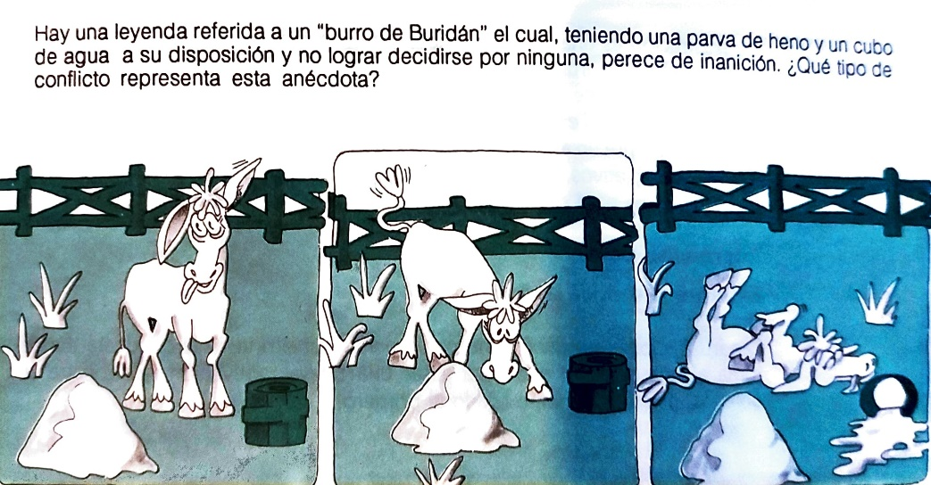
Significados: Perecer: morir. Inanición: debilidad, extenuación

